San Vicente de Paúl
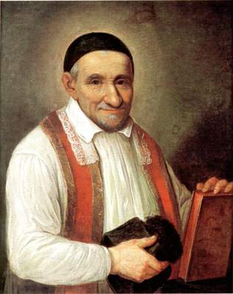
San Vicente de Paúl nació en Dax (Francia), cerca de los Pirineos. Sus padres eran labriegos y pasaban apuros para alimentar a sus seis hijos. Vicente colaboró en la economía familiar, cuidando un pequeño rebaño de ovejas. Lo pusieron a estudiar con los franciscanos. Un señor de la tierra, al ver sus buenas cualidades, lo tuvo como preceptor de sus hijos y lo mandó a estudiar a Zaragoza y a Toulouse. A los 19 años recibió el sacerdocio.
Yendo en barco de Marsella a Narbona fueron atacados por tres bergantines turcos y tuvieron que rendirse. Los llevaron a Túnez y los expusieron a la venta en la plaza. Los probaron como a los caballos: les miraron los dientes, les hicieron correr y levantar pesos para ver sus fuerzas.
Vicente pasó por varias manos: un pescador, un alquimista y un cristiano renegado al que Vicente volvió al cristianismo. Con él llegó hasta Roma. Entró en contacto con la Curia que le confió un despacho para Enrique IV. Por este motivo llegó Vicente a Paris el 1609.
Buen entrenamiento había tenido para su misión apostólica. Además, su bondad, su inteligencia, su delicadeza, se imponían siempre. "¡Que bueno debe ser Dios, exclamaba Bossuet, cuando ha hecho tan bueno a Vicente de Paúl! " Se pone en contacto con el maestro espiritual Berulle. Desde ahora, muchas personas de la aristocracia se dirigen a él y le ayudarán.
Un día desapareció. Quería una vida más sencilla. La parroquia de Chatillon se transformó. De París le urgían que volviera. No lo consiguieron hasta que la jerarquía se lo mandó. En Chatillon lo lloraron. En París continúa las prodigiosas obras de caridad que empezó en Chatillon. Organiza cofradías, atiende y defiende a los condenados a las galeras. Conoce su vida lastimosa: expuestos a toda inclemencia, reciben azotes e insultos, sin esperanza alguna. Un día, reemplaza a un pobre remero para conocer así su amarga vida. Recorrió galeras y cárceles. Así consiguió cambiar la legislacion y un trato mas humano para ellos.
Su celo apostólico lo lanza a todas partes. Funda la Congregación de los Sacerdotes de la Misión, para reformar el clero, dirigir seminarios y dar misiones. El centro es San Lázaro, por lo que se llaman Lazaristas.
Su trato con Luis XIII y con la regente Ana de Austria le será muy útil para sus obras de caridad. Reúne damas y caballeros, forma asociaciones para atender a tantas necesidades creadas por la guerra: pobres, hambrientos, golfillos, enfermos. Donde hay una necesidad, allí esta Vicente.
"No es lícito perderse en teorías, escribía, mientras muy cerca hay niños que necesitan para subsistir un vaso de leche. Los pobres serán nuestros jueces. Solo podremos entrar en el cielo sobre los hombros de los pobres".
Funda las Hijas de la Caridad con Luis de Marrillac en París, en 1633. "Por monasterio, les dice, tendréis las salas de los enfermos; por clausura, las calles de la ciudad; por rejas el temor de Dios y por velo la santa modestia". Y aún le quedaba tiempo para convertir a jansenistas y hugonotes, para dirigir almas santas, como Santa Juana de Chantal. Por sus obras y fundaciones, es uno de los grandes bienhechores de la humanidad.
Escribió también cartas, memorias, conferencias. Y siempre aparece el hombre de acción, el amigo de los pobres, el organizador de la caridad, el apóstol, el santo. Sus Hijos e Hijas, y las Conferencias de San Vicente de Paúl; fundadas por Ozanam, continúan su obra.
Murió en el año 1660. El Santo Padre León XIII lo proclamó Patrono de todas las asociaciones católicas de caridad.
